ВОПРОСЫ К КРОССВОРДАМ:
- Как в народе называется достопримечательность, указанная на карте?

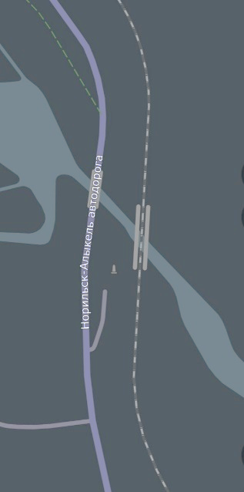

- Как в «народе» называют этот дом?

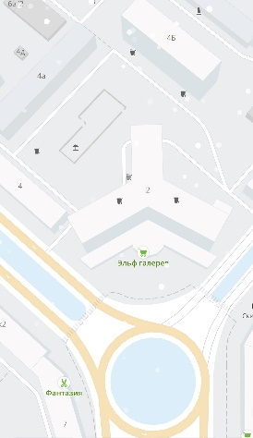

- Назовите улицу, на которой когда-то располагался театр и работал исполком?

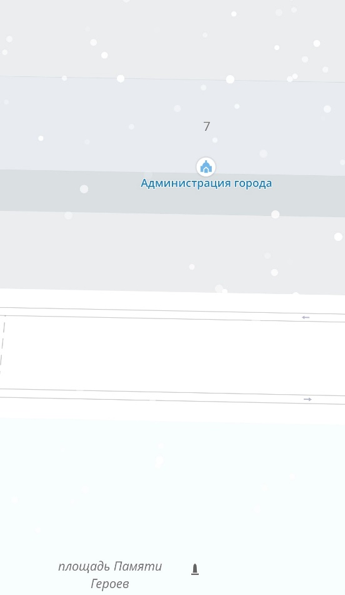

- Что есть общего у этих двух зданий?

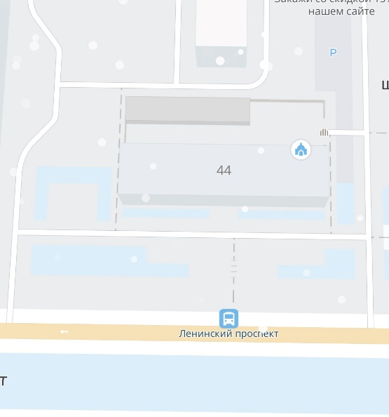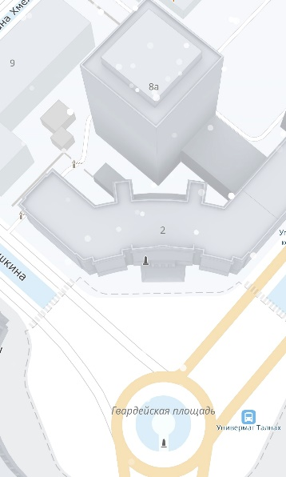

- Что изображено с торца дома, как «символ того, что этот дом возведен на вечной мерзлоте»?

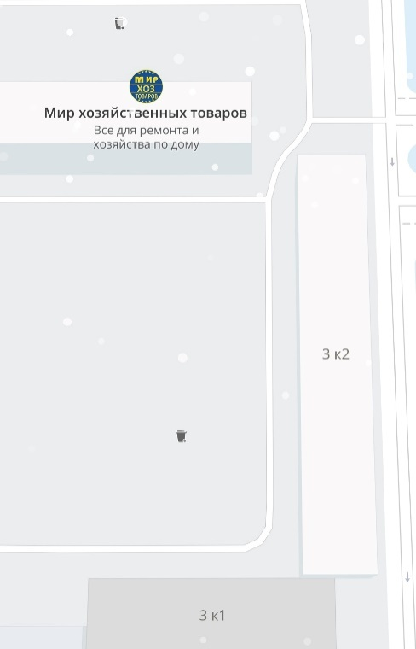

- Назовите фамилию человека, который спроектировал не только ДИТР (Дом инженерно-технического работника), но и самый известный архитектурный ансамбль города?

- Улица Кирова получила свое название только с третьего раза. Вначале она называлась Ленина. Вторым её названием было?

- Кто первый раз услышит об этом месте, подумает, что речь идет, о звероводстве. Однако так называют объект, где складируют отходы с заводов. Напишите его название?

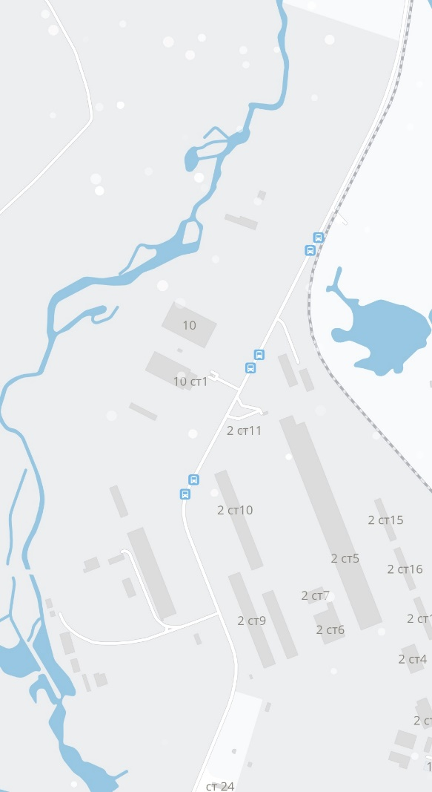

- Как назывался первый город за Полярным кругом, которая не официально является предшественником Норильска?

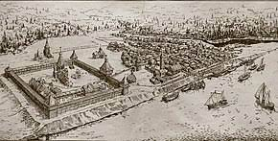

- Назовите фамилию Верховного муфтия России, который приехал на открытие этого здания?

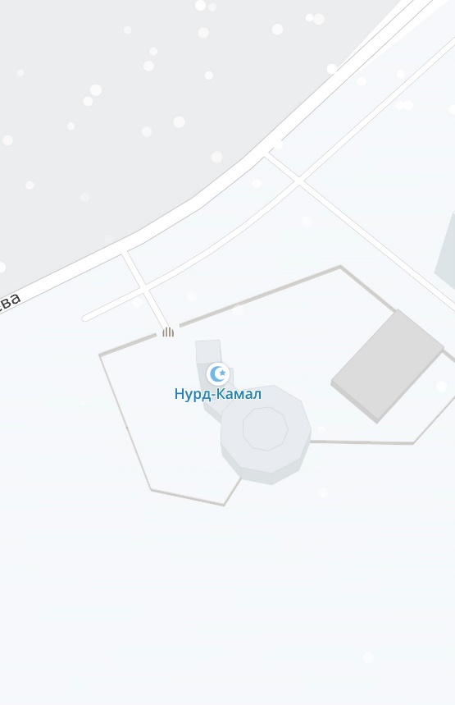

- Расшифруй и получи цифры:
(138/23) (482-473) . (99/33) (1468/734) (1745/1745) (216/36) (874-872) (28/7) , (8*8-56) (64/8) . (134858*0+1) (12000/2000) (125/25) (1348-1347) (63/9) (250/50)
На что указывают эти цифры?
- Первый жилой дом в городе Норильск, в проекте которого было запланировано это?

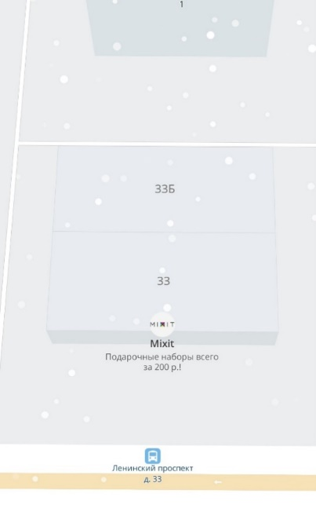

- Назовите улицу, названную в честь страны, которой уже нет на карте?

- Назовите фамилию архитектора этого здания?

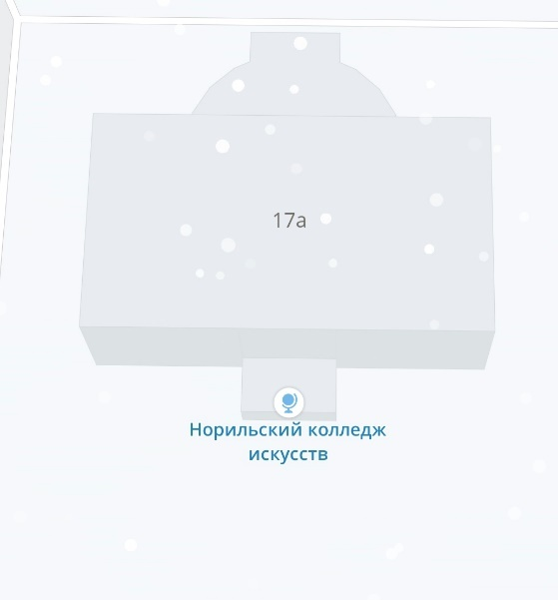

- Назовите фамилию художника этой неоднозначной архитектурной композиции?

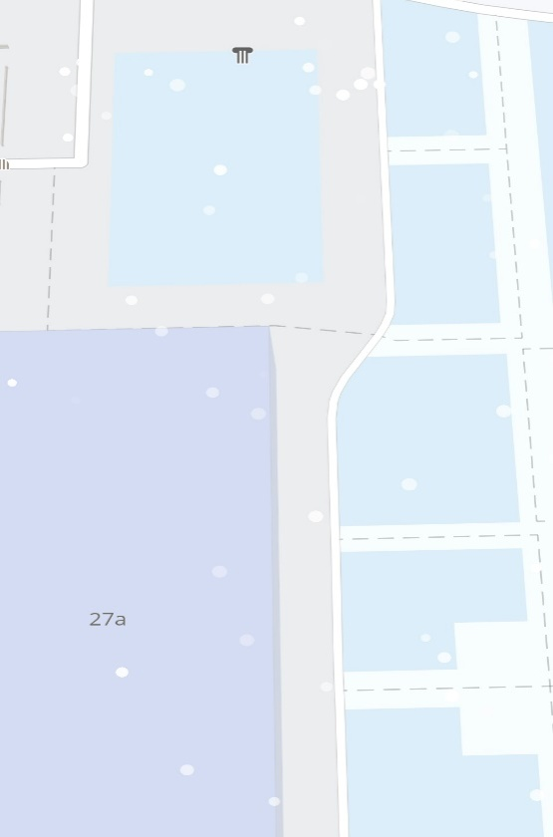

- Какой особенностью обладал этот дом в 1970-ых годах?

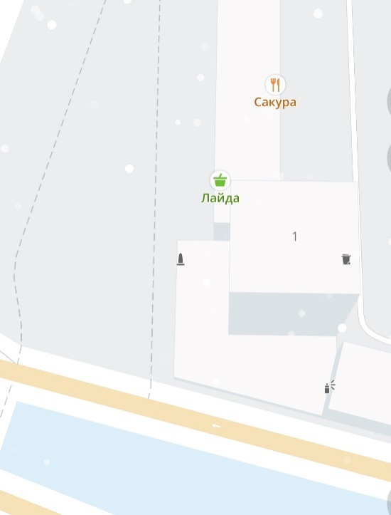

- Назовите название группы, которые составляют эти элементы?

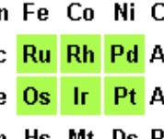

- Какая строительная компания в середине девяностых возвела всего несколько домов и прекратила свою работу в связи с дороговизной проекта?

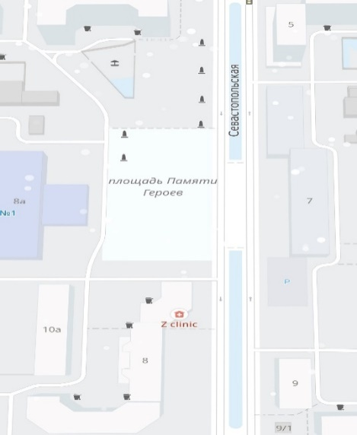
- Назовите второе имя рыбацкого шеста?

- Какая улица считается самой «умной» в городе Норильск?

- Назовите имя человека, узника Норильлага, ученого, в честь которого названа одна из улиц НПР?

Вопрос, требующий письменного ответа:
Какое событие объединяет три ключевых слова?

1
2
3
4
5
6
7
8

9
10
11
12
13
14
15
16
17
18
19
20
21

